**Справка**

о проведении конкурса  **«Мы сложили «А» и «Б»**

**Дата:** 16.10.2019г.

**Цель:** воспитания интереса и уважения к истории и культуре.

**Задачи:**

* закрепление изученных букв;
* создание условий для самореализации  учащихся;
* выявление одаренных учащихся.

С **01.10.2019г.** по **31.10.2019г.** в школе проводится Месячник школьных библиотек. Среди учащихся 1 класса был проведен конкурс «Мы сложили «А» и «Б» ». Работы у ребят получились очень красивые, интересные.

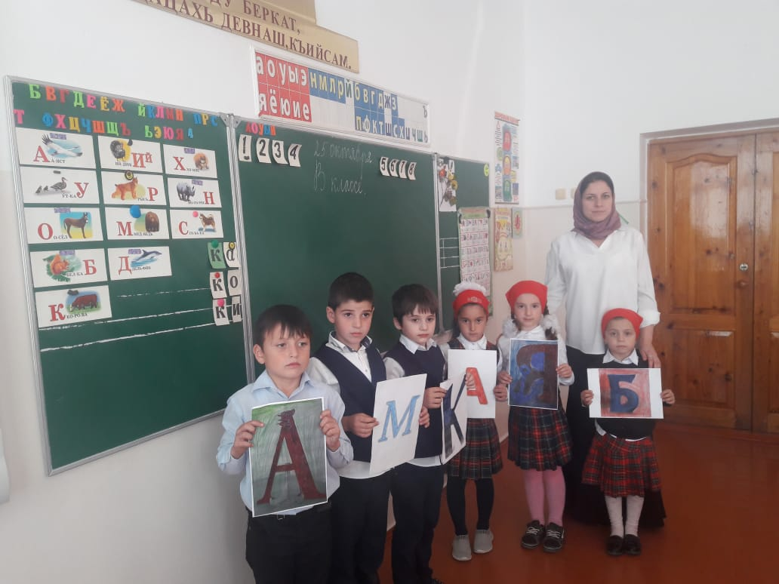 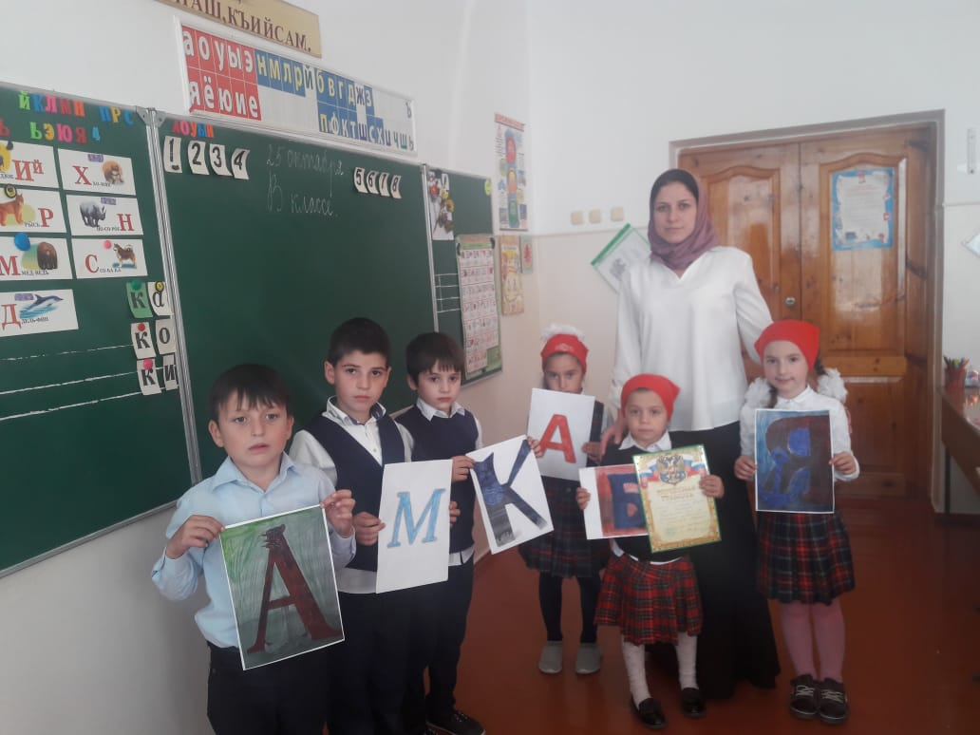

Самая маленькая участница конкурса Абубакирова Сафия, получила грамоту.

**Библиотекарь: Х.Х.Дужува**